内蒙古师范大学大学生心理问卷答题流程

1、打开心理发展与辅导中心右上角心理测评。
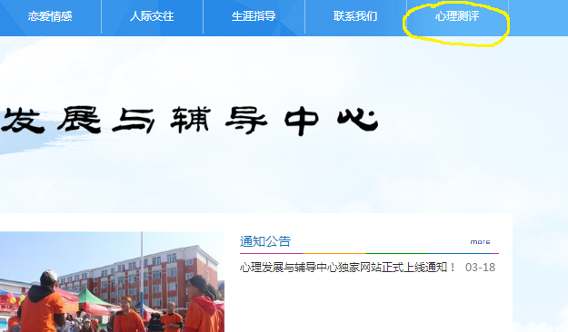

2、在学生登录用户名和密码两栏里均填上你的学号，点击登录进入问卷页面。

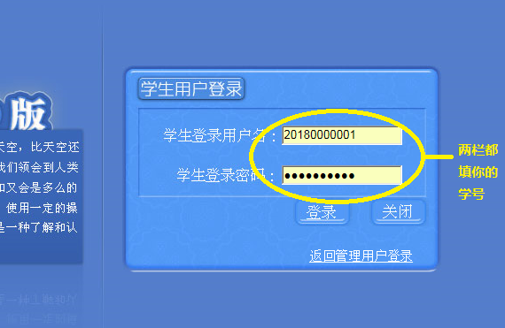

3、进入测试页面后，点击“量表测试”。
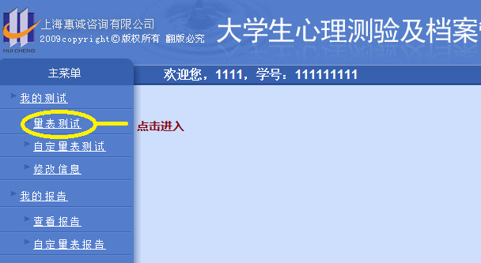

4、点击“90项症状清单”，进入问卷页面。
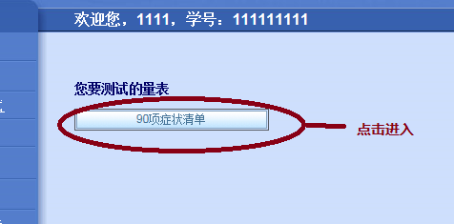

5、进入后，点击“开始测试”。

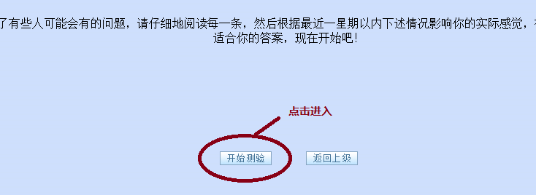

6、进入答题页面后，按照自己的实际情况，点击小圈进行选择。

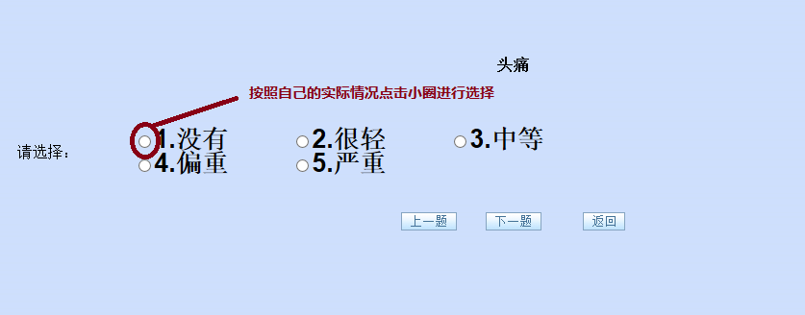

7、本测试一共有90道题，全部答完之后，就会出现如下页面，测试已经完成，关闭页面完成测试！

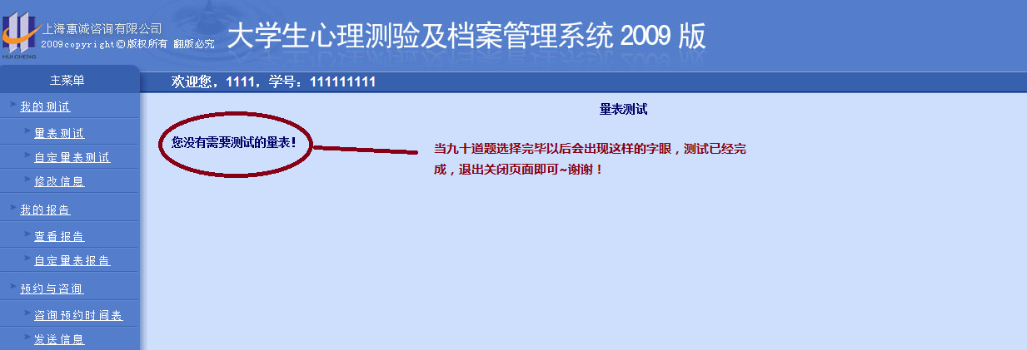

感谢你参加我们的调查~

